**Vakcinácia proti Covidu 19 a obstarávanie očkovacích látok**

* Obstarávanie prebieha spoločne pre členské štáty EU pod záštitou Európskej komisie.
* Cieľ pre SR: obdržať a zakúpiť vakcíny pre minimálne 3.3 milióna obyvateľov SR, čo zodpovedá približne 60 percentám populácie SR.
* Tento počet dostupných vakcín je navýšený podľa finalizácie celkového objemu nakontrahovaných vakcín od všetkých výrobcov, s ktorými v mene členských štátov rokuje EK.
  + objem dávok dostupných pre SR je výsledkom prerozdeľovacieho kľúča EK, ktorým je metóda pomerného prerozdelenia vakcín podľa počtu obyvateľov, na základe ktorého je SR pridelených 1,22% z celkového nakontrahovaného množstva vakcín.

Druhy dostupných vakcín v procese verejného obstarávania Európskej komisie s plánom dodávky v roku 2021 (zdroj: národná stratégia očkovania proti covidu 19, MZ SR).

|  |  |  |  |
| --- | --- | --- | --- |
|  | zakontrahovaných | už dodaných | plánované |
| BioNTech/Pfizer | 2407086 | 613080 |  |
| Oxford/AstraZeneca | 3638830 | 196800 |  |
| Moderna | 962917 | 78960 |  |
| Johnon&Johnson | 2407086 | 0 | 2021Q2 |
| Novavax | v procese |  | 2021Q2 |
| Sanofi | v procese |  | 2021Q3 |
| Curevac | v procese |  | 2021Q2 |

Vakcína Sputnik nie je zaradená v národnej stratégii očkovania. Aktuálne jej máme naskladnených už cca 200 tis., do konca júna majú dojsť ďalšie 2 milióny.

Plán dodávok vakcín podľa stratége EK a národnej stratégie očkovania pre 2021, interné prepočty KRRZ.

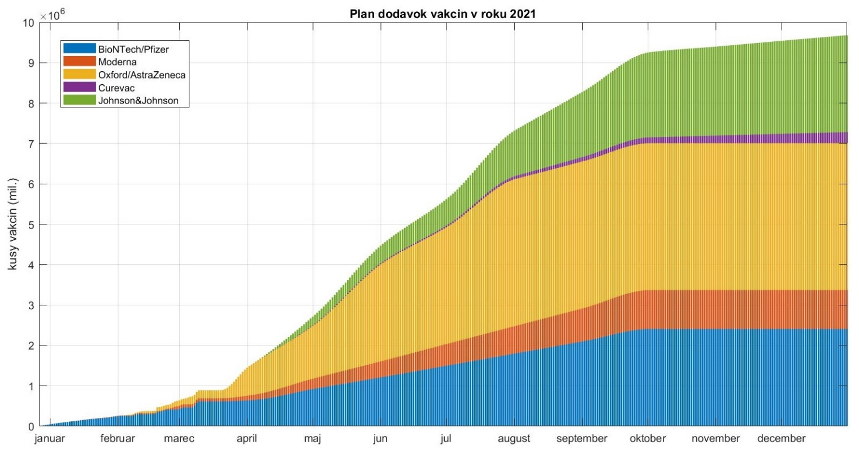

**Priebeh vakcinácie populácie**

* Ku 18.marcu bolo zaočkovaných prvou dávkou 488389 ľudí, druhú dávku dostalo doposiaľ 229980 ľudí
* Od začiatku roka zaočkovali denne v priemere 6687 ľudí prvou dávkou a 3150 ľudí druhou dávkou
* Momentálne máme “na sklade” približne ¼ milióna dávok očkovacích látok (okrem Sputnika)
* Vakcinačný plán je vo fáze 4 (osoby vo veku aspoň 60 rokov a osoby z predošlých fáz)

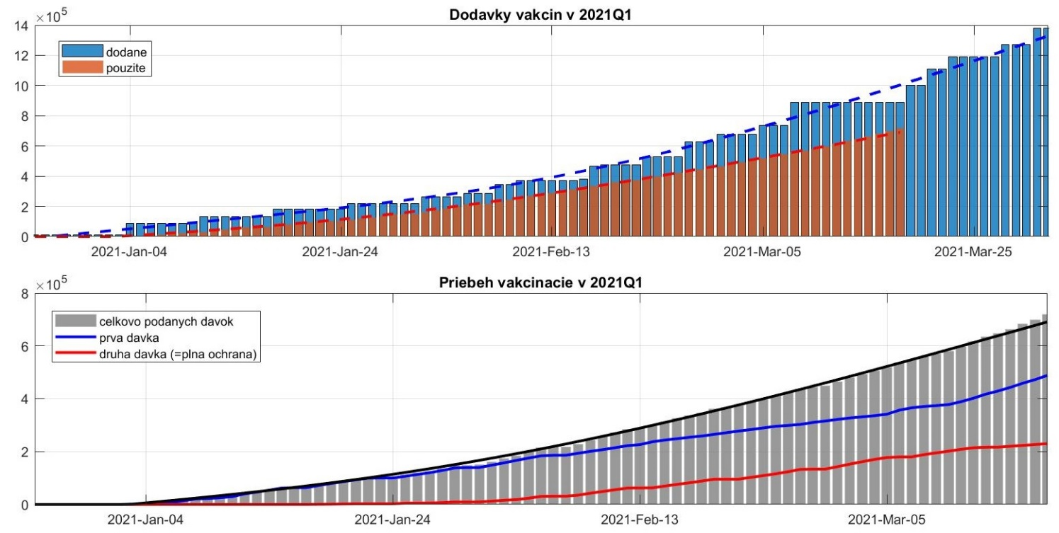

**Kedy dosiahneme požadovanú zaočkovaosť populácie**

* Cieľom je zaočkovať aspoň 60 percent populácie (cca 3.3 milióna ľudí), pričom očkuje sa od najrizikovejších skupín
* V prípade dodržania harmonogramu dodávky vakcín by malo byť **potrebné množstvo očkovacích látok dosiahnuté začiatkom júla 2021**. Berieme pritom do úvahy, že
  + Johnson&Johnson vyžaduje podanie len jednej dávky
  + Ostatné značky potrebujú dve dávky na dosiahnutie imunity
* Proces realizácie vakcinácie môže byť na základe doterajších skúseností mierne oneskorený
  + Lepší systém registrácie, otvorenie veľkokapacitných očkovacích centier v krajských mestách a lepšia logistika dodávok nahráva zvýšeniu rýchlosti očkovania v porovnaní s terajškom (len “operatívne” skladové zásoby)
  + Súčasné tempo vakcinácie preto berieme ako “horší scenár” do budúcnosti
  + Očakávanú rýchlosť vakcinácie berieme ako priemer z týchto dvoch scenárov
  + Na základe toho predpokladáme ako **realistický termín** **splnenia cieľu zaočkovať 60 percent populácie** **polovicu júla 2021**, v prípade dnešného pomalého tempa očkovania, t.j. v horšom scenári sa splnenie cieľa presunie na prvú polovicu augusta 2021

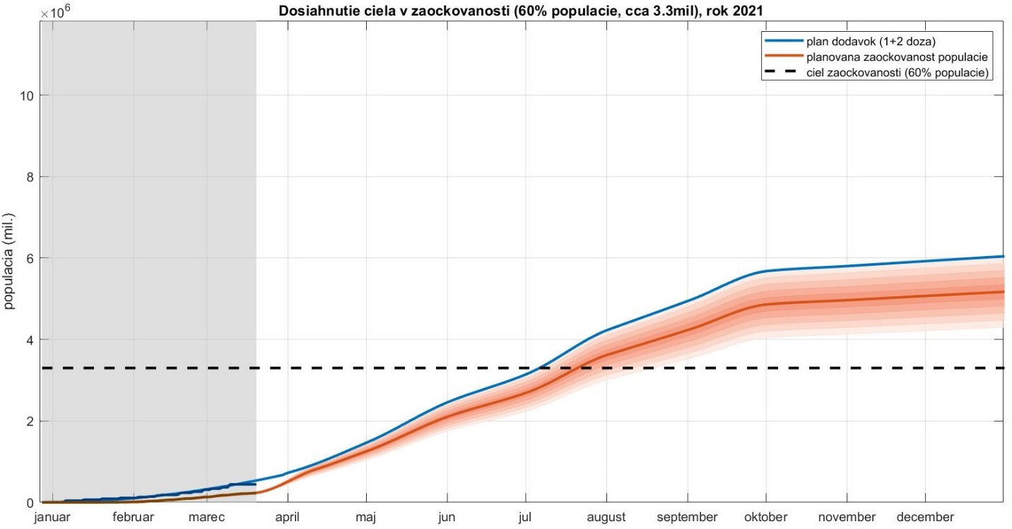

Kde sú riziká

* Kontrahované vs.dodané vakcíny: otáznosť plnenia najmä pri spoločnosti AstraZeneca
* Pozitívnym rizikom je Sputnik (národný plán s ním neráta)